

GUIDE PRATIQUE PAR RÔLE
Manuel d'utilisation
Cabinet comptable · Entreprise · Salarié

Cabinet | Entreprise | Salarié

Version | 1.2
Édition | Novembre 2026
Portée | Utilisateurs de la plateforme payohada
Document destiné aux utilisateurs — usage interne

Sommaire
Ce manuel est organisé en trois parties. Chaque chapitre démarre sur une nouvelle page ; les renvois indiquent le numéro de section à consulter.
Chapitre | Contenu | Rôles concernés
1. Introduction | Objet du manuel, espaces de travail, conventions de lecture. | Tous
2. Premiers pas | Connexion, inscription cabinet, mot de passe, navigation. | Tous
3. Guide Cabinet | Dossiers, établissements, salariés, contrats, import Excel/CSV, cycle de paie, bulletins, éditions, simulation, réclamations, administration du cabinet. | Cabinet
4. Guide Entreprise | Saisie et transmission des variables, bulletins, personnel, demandes, réclamations. | Entreprise
5. Guide Salarié | Bulletins, congés, acomptes, réclamations, mot de passe. | Salarié
6. Sécurité et confidentialité | Comptes, rôles, données personnelles, poste de travail, incidents. | Tous
7. Questions fréquentes | Réponses aux situations les plus courantes. | Tous
8. Matrice des rôles | Droits par action et par rôle. | Tous
9. Glossaire | Vocabulaire de la paie et de la plateforme. | Tous
10. Annexes | Calendrier type, checklist, statuts, support. | Tous

Les espaces en un coup d'œil
Espace | Compte | Page d'accueil | Mission
Cabinet | cabinet, gestionnaire_paie | /dossiers | Produire la paie des entreprises clientes.
Entreprise | client | /client | Préparer les variables et suivre les bulletins.
Salarié | salarie | /salaries/bulletins | Consulter ses bulletins et ses demandes.

PARTIE I
Démarrer avec payohada

Prendre en main la plateforme : se connecter, créer un espace cabinet, retrouver ses marques et adopter les bons réflexes de sécurité.
Au programme de cette partie :
- 1. Introduction — à qui s'adresse le manuel et comment le lire.
- 2. Premiers pas — connexion, inscription, mot de passe et navigation.

1. Introduction
payohada est une plateforme de gestion de la paie conforme à l'environnement OHADA. Elle relie un cabinet comptable, les entreprises clientes et leurs salariés autour d'un registre de paie unique, traçable et sécurisé.

1.1 Objet du manuel
Ce manuel décrit les tâches courantes de chaque utilisateur, écran par écran. Il répond à trois questions : où aller, quoi faire et ce qui se passe ensuite. Il ne remplace pas les règles légales ou conventionnelles applicables à chaque entreprise : en cas de doute, rapprochez-vous de votre responsable paie ou de votre conseil.

1.2 À qui s'adresse ce manuel
Profil | Ce que vous faites dans payohada | Où lire
Propriétaire du cabinet | Pilote le cabinet, crée les dossiers, affecte les gestionnaires et administre les comptes. | Chapitres 2 et 3 (sections 3.1 à 3.15)
Administrateur du cabinet | Même périmètre que le propriétaire, sans pouvoir modifier le propriétaire. | Chapitres 2 et 3
Gestionnaire de paie | Gère la paie des sociétés qui lui sont affectées : salariés, contrats, calculs, bulletins. | Chapitres 2 et 3 (sections 3.3 à 3.14)
Entreprise cliente | Saisit les variables du mois, transmet au cabinet, consulte les bulletins et valide les demandes. | Chapitres 2 et 4
Salarié | Consulte ses bulletins, demande des congés ou un acompte et dépose une réclamation. | Chapitres 2 et 5

1.3 Les trois espaces de travail
L'interface s'adapte automatiquement au rôle du compte connecté. Un même utilisateur ne voit jamais les menus d'un autre espace.
Espace | Compte | Adresse d'accueil | Missions principales
Cabinet | cabinet ou gestionnaire_paie | /dossiers | Créer les dossiers, établissements, salariés et contrats ; calculer et valider la paie ; éditer les états.
Entreprise | client | /client | Saisir les variables du mois, transmettre la grille, consulter les bulletins, valider congés et acomptes.
Salarié | salarie | /salaries/bulletins | Consulter ses bulletins, suivre ses congés, demander un acompte, déposer une réclamation.

À savoir — Un compte est rattaché à un seul espace. Si vous devez intervenir dans plusieurs espaces, utilisez des comptes distincts : ne partagez jamais vos identifiants.

1.4 Parcours recommandé
Votre rôle | Lisez en priorité | Pour aller plus loin
Propriétaire / administrateur du cabinet | 2. Premiers pas, 3.1 à 3.6, 3.15 | 3.8 à 3.14, 6. Sécurité, 8. Matrice des rôles
Gestionnaire de paie | 2. Premiers pas, 3.3 à 3.14 | 3.15 (lecture), 7. FAQ
Entreprise cliente | 2. Premiers pas, 4. Guide Entreprise | 5. Guide Salarié (pour comprendre leurs demandes)
Salarié | 2. Premiers pas, 5. Guide Salarié | 9. Glossaire

1.5 Conventions de lecture
Repère | Signification
Gras | Nom d'un bouton, d'un menu ou d'un champ à utiliser tel quel.
/dossiers | Chemin d'une page dans l'application (adresse après le nom de domaine).
Encadré « Astuce » | Conseil pratique pour gagner du temps.
Encadré « À savoir » | Règle de fonctionnement ou point de vigilance.
Encadré « Attention » | Action à éviter ou conséquence irréversible.
Capture d'écran | Exemple d'écran ; les données affichées sont fictives.

1.6 Le vocabulaire de la paie
Les termes techniques utilisés dans ce manuel sont définis dans le glossaire (chapitre 9). Les plus fréquents sont : bulletin de paie, brut, net à payer, ITS, CNPS, CMU, période de paie et édition.

2. Premiers pas
Tout commence par une connexion. Ce chapitre couvre la création d'un espace cabinet, la récupération d'un mot de passe et les repères communs à tous les espaces.

2.1 Se connecter
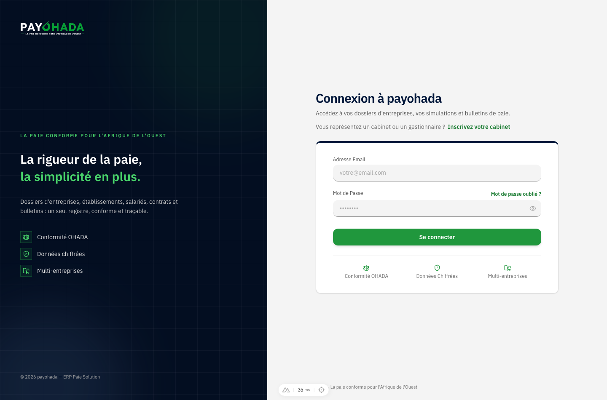
Figure 1 — Écran de connexion à payohada.
1. Ouvrez l'adresse de la plateforme communiquée par votre administrateur.
2. Saisissez votre adresse email professionnelle.
3. Saisissez votre mot de passe, puis cliquez sur Se connecter.
4. Vous êtes redirigé vers l'accueil correspondant à votre rôle : dossier pour le cabinet, tableau de bord pour l'entreprise, bulletins pour le salarié.
Attention — Ne partagez jamais votre mot de passe et ne restez pas connecté sur un poste partagé. Utilisez Se déconnecter en fin de session.

2.2 Créer un espace cabinet
L'inscription est réservée au cabinet. Elle se fait en deux étapes : les informations du cabinet, puis le compte du gestionnaire référent — le futur propriétaire du cabinet.
1. Depuis l'écran de connexion, cliquez sur Inscrivez votre cabinet.
2. Renseignez les informations du cabinet : nom, téléphone, ville, adresse email.
3. Renseignez le gestionnaire référent : prénom, nom, email et mot de passe.
4. Validez : votre espace est créé et vous êtes connecté en tant que propriétaire.
Champ | Rôle | Conseil
Nom du cabinet | Affiché dans l'en-tête et sur les documents | Utilisez la raison sociale exacte.
Email du cabinet | Contact et identifiant de connexion | Utilisez une boîte professionnelle partagée avec l'équipe paie.
Mot de passe | Sécurise le compte | 8 caractères minimum, avec lettres et chiffres.

À savoir — Le premier compte est le propriétaire du cabinet. Il ne peut être ni rétrogradé ni désactivé. Il peut ensuite inviter des collaborateurs depuis Administration > Utilisateurs (voir 3.15).

2.3 Mot de passe oublié
1. Sur l'écran de connexion, cliquez sur Mot de passe oublié ?.
2. Saisissez l'adresse email du compte, puis validez.
3. Consultez votre boîte email : un lien sécurisé vous permet de définir un nouveau mot de passe.
4. Revenez à la connexion et identifiez-vous avec le nouveau mot de passe.
À savoir — Si le message de réinitialisation n'arrive pas, vérifiez les indésirables et l'orthographe de l'adresse. Contactez ensuite votre administrateur : l'envoi d'emails dépend de la configuration du serveur.

2.4 Première connexion et changement de mot de passe
Lorsqu'un compte est créé par un administrateur, un mot de passe temporaire est envoyé par email (ou transmis par un autre canal si l'envoi automatique échoue). À la première connexion, la plateforme vous invite à le remplacer.
1. Connectez-vous avec le mot de passe temporaire reçu.
2. Dans la fenêtre Changer le mot de passe, saisissez le mot de passe actuel, puis le nouveau deux fois.
3. Validez : le nouveau mot de passe est actif immédiatement.
Vous pouvez aussi changer votre mot de passe à tout moment depuis le menu de votre profil (icône en haut à droite) ou le bouton Modifier mon mot de passe de l'espace salarié.

2.5 Se repérer dans l'interface
Tous les espaces partagent la même structure : une en-tête bleu nuit, une barre d'onglets et une zone de contenu.
Zone | Contenu | À quoi elle sert
En-tête (haut) | Logo, badge de l'espace, fil d'Ariane, nom de la société, profil et déconnexion | Savoir où vous êtes et changer de contexte.
Barre d'onglets | Menus propres à votre rôle | Naviguer entre les fonctions principales.
Zone de contenu | Listes, formulaires, tableaux de bord | Travailler au quotidien.
Notifications | Messages en bas à droite (succès, erreur, avertissement) | Confirmer une action ou signaler un problème.
Profil | Initiales en haut à droite | Changer de mot de passe ou se déconnecter.

2.6 Navigateur et sécurité de session
- Utilisez un navigateur récent (Chrome, Edge, Firefox ou Safari) et maintenez-le à jour.
- Autorisez les fenêtres surgissantes de la plateforme si vous téléchargez des bulletins ou des états.
- Ne dupliquez pas un onglet pour changer d'utilisateur : déconnectez-vous puis reconnectez-vous.
- Fermez la session avant de quitter votre poste, surtout sur un ordinateur partagé.

2.7 En cas de problème de connexion
Symptôme | Cause probable | Que faire
« Identifiants incorrects » | Email ou mot de passe erroné | Vérifiez l'orthographe, puis utilisez Mot de passe oublié ?.
Compte désactivé | L'administrateur a suspendu l'accès | Contactez le propriétaire du cabinet ou le support payohada.
Page blanche ou erreur serveur | Connexion interrompue | Rechargez la page, vérifiez votre réseau, puis reconnectez-vous.
Aucun email de réinitialisation | Envoi SMTP indisponible ou adresse inconnue | Vérifiez les indésirables ; demandez à l'administrateur de réinitialiser le compte.

PARTIE II
Guides par rôle

Chaque espace est présenté de façon autonome : parcours quotidiens, champs à renseigner, actions à effectuer et points de vigilance.
Au programme de cette partie :
- 3. Guide Cabinet — propriétaire, administrateur et gestionnaire de paie.
- 4. Guide Entreprise — saisie des variables, bulletins et demandes.
- 5. Guide Salarié — bulletins, congés, acomptes et réclamations.

3. Guide Cabinet
Le cabinet produit la paie des entreprises clientes. Il tient le registre des dossiers, des établissements, des salariés et des contrats, puis calcule, valide et édite les bulletins.

Fiche rôle — qui fait quoi au cabinet
 | Propriétaire | Administrateur du cabinet | Gestionnaire de paie
Créé par | Inscription du cabinet | Invitation du propriétaire | Invitation du propriétaire
Sociétés accessibles | Toutes ses sociétés | Toutes les sociétés du propriétaire | Uniquement les sociétés affectées
Administration > Utilisateurs | Oui | Oui | Non
Constantes / Plan de paie | Consultation seule | Consultation seule | Consultation seule
Créer / modifier un dossier | Oui | Oui | Selon affectation
Calculer et valider la paie | Oui | Oui | Oui, sur ses sociétés

3.1 Le tableau de bord des dossiers
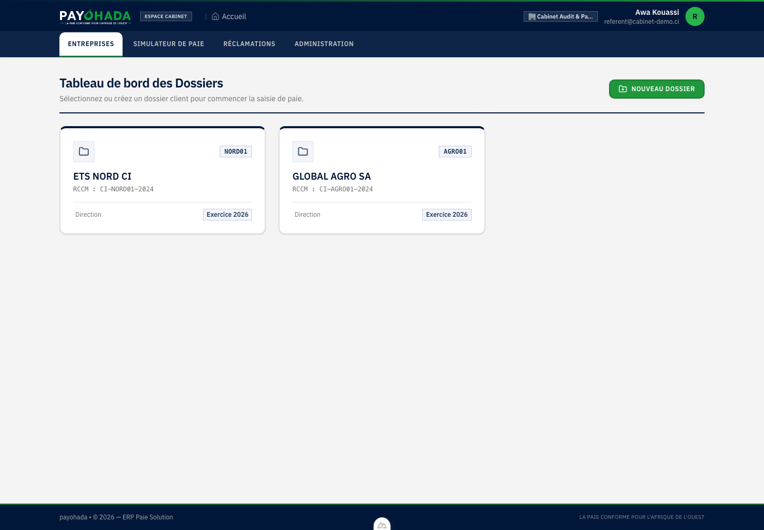
Figure 2 — Tableau de bord des dossiers du cabinet.
La page Entreprises liste les dossiers auxquels vous avez accès. Chaque carte affiche le code du dossier, la raison sociale, le RCCM, le contact et l'exercice annuel.
1. Cliquez sur la carte d'un dossier pour ouvrir son espace de travail.
2. Utilisez Nouveau Dossier pour créer une entreprise cliente (voir 3.2).
3. Le bouton d'actualisation recharge la liste sans quitter la page.

3.2 Créer un dossier client
Un dossier représente une entreprise cliente. Il contient ses établissements, son personnel, ses contrats et ses bulletins.
1. Depuis l'accueil, cliquez sur Nouveau Dossier.
2. Renseignez le code dossier (identifiant court et unique) et l'exercice annuel.
3. Saisissez la raison sociale, le RCCM, le jour de virement habituel des salaires et le pays de référence.
4. Complétez le contact : nom, qualité, email et téléphone.
5. Validez : le dossier apparaît immédiatement dans la liste.
Champ | Obligatoire | Conseil
Code dossier | Oui | Ex. NORD01 : stable, sans espace ni accent.
Exercice annuel | Oui | Année de gestion du dossier (ex. 2026).
Nom de l'entreprise | Oui | Raison sociale exacte, telle qu'elle figurera sur les bulletins.
RCCM | Non | Numéro d'immatriculation au registre du commerce.
Jour de virement | Non | Jour habituel de paiement des salaires (1 à 31).
Pays de référence | Oui | Détermine les règles de paie proposées.
Contact | Non | Interlocuteur côté entreprise (direction, RH).

3.3 Gérer un dossier
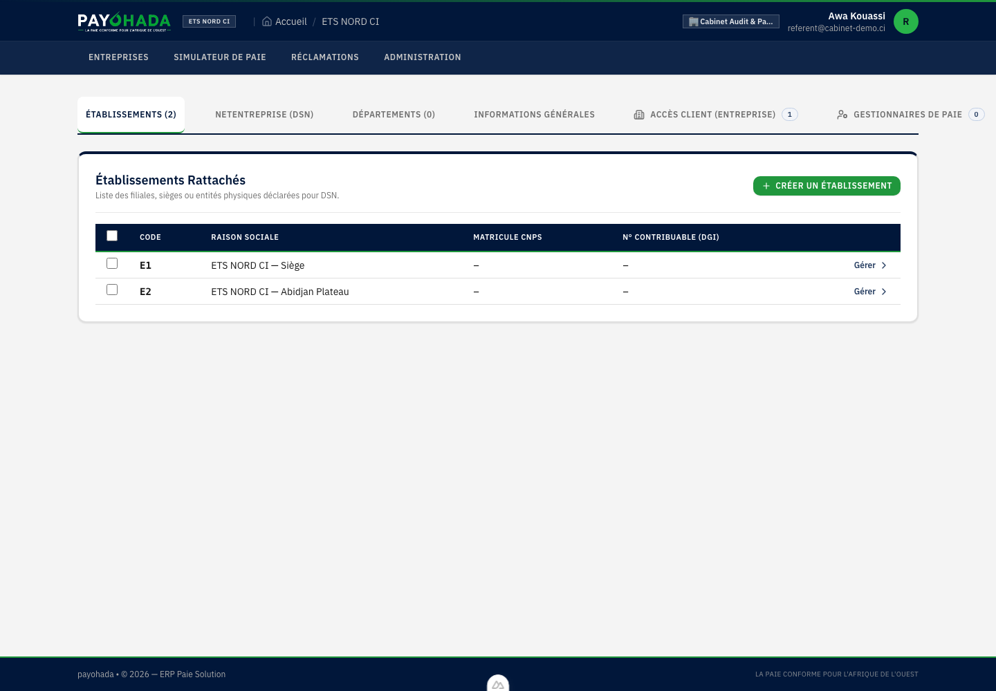
Figure 3 — Onglets d'un dossier client (Établissements, NetEntreprise, Départements, etc.).
Onglet | À quoi il sert
Établissements | Créer et gérer les sites (siège, filiales, agences) et leurs paramètres de paie.
NetEntreprise (DSN) | Préparer la déclaration sociale nominative : paramètres et suivi.
Départements | Organiser le personnel par service ou direction.
Informations Générales | Modifier les informations du dossier (contact, RCCM, exercice…).
Accès Client (Entreprise) | Créer le compte de l'entreprise qui saisira les variables.
Gestionnaires de paie | Affecter un ou plusieurs gestionnaires à cette société.

Astuce — Travaillez toujours de haut en bas : dossier → établissement → salarié → contrat. Un bulletin ne peut pas être calculé sans contrat actif.

3.4 Créer un établissement
L'établissement est le niveau où sont rattachés les salariés et les contrats. Un dossier peut contenir plusieurs établissements.
1. Ouvrez le dossier, puis l'onglet Établissements.
2. Cliquez sur Créer un établissement.
3. Renseignez l'identité : code, raison sociale, sigle, RCCM, date de création et secteur d'activité.
4. Complétez l'adresse (pays, commune, quartier, îlot, boîte postale) et les contacts.
5. Vérifiez les paramètres de paie et RH : adresse d'édition, mode d'ancienneté, période de congés, gestion des soldes.
6. Enregistrez : l'établissement est prêt à recevoir des salariés.
Bloc | Champs principaux | Pourquoi c'est important
Identité | Code, raison sociale, sigle, RCCM, secteur | Repris sur les états et certaines déclarations.
Adresse | Pays, commune, quartier, îlot, BP, téléphone, email, site web | Adresse légale et coordonnées de l'employeur.
Édition & RH | Adresse d'édition, mode d'ancienneté, année civile, période de congés, mode de solde | Détermine ce qui est imprimé et la façon dont les congés sont comptés.

3.5 Créer un salarié
Le salarié est rattaché à un établissement. Sa fiche alimente les bulletins, les déclarations et l'espace personnel du salarié.
1. Ouvrez l'établissement, puis l'onglet Salariés.
2. Cliquez sur Nouvel employé.
3. Renseignez l'état civil : civilité, prénom, nom, matricule, date et lieu de naissance, nationalité.
4. Complétez la situation familiale et le nombre d'enfants à charge (utiles au calcul de l'ITS).
5. Ajoutez les coordonnées et le IBAN de versement du salaire.
6. Enregistrez : la fiche du salarié est créée, ses onglets complémentaires sont disponibles.
Onglet de la fiche salarié | Contenu
État Civil / Fiche | Identité, adresse, coordonnées, situation familiale, IBAN.
Contrats | Contrats de travail successifs et leur statut.
Entretiens | Entretiens d'évaluation.
Visites Médicales | Suivi de la médecine du travail.
Formations | Formations suivies.
Absences | Absences et congés enregistrés.
Prêts | Prêts et avances consentis au salarié.
Contrats HR | Informations complémentaires de contrat.
Services | Services et avantages.
Archivage | Documents archivés du salarié.

À savoir — Le matricule doit être unique au sein de l'établissement. La situation familiale et le nombre d'enfants à charge influencent le calcul de l'ITS : vérifiez-les avant le premier bulletin.

3.6 Créer un contrat de travail
Le contrat porte les éléments de rémunération et de temps de travail. C'est lui qui est utilisé par le moteur de paie pour produire les bulletins.
1. Ouvrez la fiche du salarié, puis l'onglet Contrats.
2. Cliquez sur Nouveau contrat.
3. Saisissez le numéro de contrat, le poste, le type de contrat, le statut professionnel et les dates.
4. Choisissez le type de salaire (mensuel ou horaire), la nature du salaire (brut) et l'unité de temps.
5. Renseignez le salaire de base, le sursalaire éventuel, l'indemnité de transport et la dotation téléphonique.
6. Ajoutez la convention collective (CCN) si elle s'applique, puis enregistrez.
Champ | Exemple / valeur | Remarque
Type de contrat | CDI (10), CDD (29), apprentissage (18), professionnalisation (28) | Codes utilisés par les déclarations.
Statut professionnel | Cadre (1), non-cadre (2), ouvrier/employé (3) | Peut influencer les règles applicables.
Type de salaire | Mensuel ou horaire | Détermine la base de calcul.
Salaire de base | 350 000 FCFA | Montant brut contractuel.
Indemnité de transport | 30 000 FCFA | Élément non imposable dans les limites prévues.
CCN | Identifiant de la convention collective | À renseigner si l'entreprise est conventionnée.

Attention — Un contrat doit être actif sur la période de paie pour qu'un bulletin puisse être calculé. Vérifiez les dates de début (et de fin pour un CDD) avant de lancer le calcul.

3.7 Affecter un gestionnaire de paie
Le propriétaire ou un administrateur du cabinet peut confier une société à un gestionnaire. Le gestionnaire ne voit que les sociétés qui lui sont affectées.
1. Ouvrez le dossier, puis l'onglet Gestionnaires de paie.
2. Saisissez l'email du gestionnaire, son nom et son prénom.
3. Choisissez un mot de passe ou laissez la plateforme en générer un.
4. Validez : le compte est créé (ou le compte existant est rattaché) et l'affectation est immédiate.
Situation | Résultat
Le gestionnaire a déjà un compte | Il est rattaché à la société sans nouveau mot de passe.
Le gestionnaire est nouveau | Un compte gestionnaire_paie est créé et les identifiants sont envoyés par email.
Le gestionnaire est déjà affecté | L'affectation en double est refusée.

3.8 Le cycle de paie mensuel
Étape | Acteur | Ce qui se passe
1. Saisie des variables | Entreprise cliente (ou cabinet) | Heures supplémentaires, absences, primes et acomptes du mois sont saisis puis transmis.
2. Calcul des bulletins | Cabinet | Le moteur applique les règles de paie (cotisations, ITS, avantages) et produit les bulletins en brouillon.
3. Validation | Cabinet | Les bulletins sont vérifiés puis validés : ils deviennent définitifs et sont mis à disposition.
4. Mise à disposition | Entreprise et salariés | Les bulletins et les états de paie sont consultables, imprimables et téléchargeables.

À savoir — Le statut d'une période est visible côté entreprise : saisie en cours, transmis, calculé, validé. Le cabinet peut suivre l'avancement dans l'onglet Bulletins de Salaire.

3.9 Saisir ou compléter les variables
Les variables sont normalement saisies par l'entreprise. Le cabinet peut les compléter ou les corriger depuis l'écran des bulletins.
Type | Exemples de codes | Effet sur le bulletin
Heures supplémentaires | HS15, HS25, HS50, HS75, HS100 | Majoration du salaire selon le taux applicable.
Absences et congés | CP, MAL, AT, maternité, absence non autorisée | Neutralisation ou déduction selon le motif.
Primes et indemnités | Prime de rendement, panier, transport exceptionnel | Ajout d'un gain imposable ou non imposable.
Acomptes | Acompte sur salaire | Déduction du net à payer du mois concerné.

- Utilisez les boutons + HS, + Absence et + Prime sur la ligne du salarié.
- Le bouton Import / Export Variables de Paie permet de travailler dans Excel puis de réimporter la grille.
- Contrôlez toujours les totaux affichés avant de calculer les bulletins.

3.10 Calculer, valider et corriger les bulletins
1. Ouvrez le dossier, l'établissement, puis Bulletins de Salaire.
2. Sélectionnez le mois et l'année de la période.
3. Cliquez sur Calculer les bulletins pour traiter tous les contrats actifs, ou sur Calculer pour un seul salarié.
4. Contrôlez les montants, les cotisations et le net à payer.
5. Cliquez sur Valider (un bulletin ou une sélection) lorsque tout est correct.
Statut | Signification | Actions possibles
Brouillon | Bulletin calculé mais non validé | Recalculer, corriger les variables, valider.
Calculé | Bulletin produit par le moteur | Vérifier, valider ; un recalcul reste possible avant validation.
Validé | Bulletin définitif | Imprimer, envoyer ; pour corriger, invalider puis recalculer.

Attention — La validation est l'étape de contrôle : un bulletin validé ne peut plus être recalculé directement. Utilisez Invalider pour rouvrir la période, corriger, puis recalculer et valider à nouveau.

3.11 Consulter, imprimer et envoyer les bulletins
- Visualiser ouvre le bulletin au format officiel (modèle Sage Saari) dans un nouvel onglet.
- Le bouton PDF télécharge le bulletin du salarié.
- L'impression en lot permet de générer tous les bulletins de la période en un fichier.
- L'envoi par email met le bulletin à disposition du salarié et de l'entreprise, selon les droits.
- Les pièces jointes et documents de sortie (attestation, certificat, STC) se gèrent depuis la fiche du salarié.

3.12 Éditions et états de paie
Les éditions agrègent les bulletins déjà calculés. Elles ne recalculent rien : un état ne peut donc pas diverger d'un bulletin.
Édition | Ce qu'elle contient
Journal de paie | Synthèse par salarié et par mois : brut, cotisations, net imposable, ITS et net à payer.
Livre de paie | Détail de toutes les rubriques, ligne à ligne.
État des cotisations CNPS | Bases et parts salariale et patronale par branche.
État de l'ITS | Brut imposable, impôt brut, réduction pour charges de famille et impôt net.
Récapitulatif des charges patronales | Toutes les contributions employeur, y compris les taxes sur salaires.

1. Ouvrez Éditions dans l'établissement.
2. Sélectionnez la période et l'édition souhaitée.
3. Choisissez le format : PDF, Excel ou CSV.
4. Cliquez sur Visualiser pour un aperçu, ou Télécharger pour récupérer le fichier.
5. Utilisez Envoyer pour expédier l'état par email à un destinataire.

3.13 Le simulateur de paie
Le simulateur permet d'estimer un bulletin sans créer de données. Il est utile pour répondre à une question ou préparer une embauche.
Zone | Champs
Rémunération | Mode de calcul, salaire brut ou net, base mensuelle ou horaire, heures standard, taux AT patronal.
Éléments variables | Sursalaire, régime expatrié, acompte déduit, transport, dotation téléphonique, absences.
Situation familiale | Situation matrimoniale et nombre d'enfants à charge (réduction ITS).

1. Ouvrez Simulateur de Paie dans le menu du cabinet.
2. Renseignez les paramètres puis cliquez sur Lancer le calcul.
3. Comparez le brut, le net et le détail des cotisations affichés.
À savoir — Une simulation ne crée ni bulletin ni écriture comptable. Pour produire un bulletin réel, utilisez le dossier, l'établissement et le contrat du salarié.

3.14 Traiter les réclamations
1. Ouvrez Réclamations dans le menu du cabinet.
2. Sélectionnez la réclamation : elle indique le salarié, le bulletin concerné et le motif.
3. Choisissez le statut du traitement : À traiter, Acceptée & Traitée ou Rejetée.
4. Rédigez la réponse, puis validez : le salarié voit immédiatement le retour.
Statut | Quand l'utiliser
À traiter / En attente | La demande est reçue mais pas encore instruite.
Acceptée & Traitée | La correction ou l'explication est apportée.
Rejetée | La demande n'est pas fondée : la réponse doit expliquer pourquoi.

3.15 Administrer le cabinet
Cette section est réservée au propriétaire et aux administrateurs du cabinet. Le menu Administration regroupe la gestion des utilisateurs et la consultation des référentiels globaux.
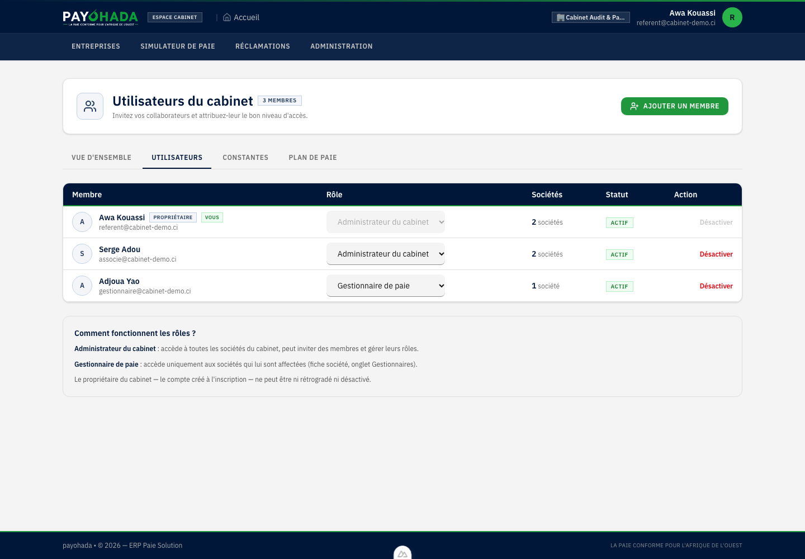
Figure 4 — Gestion des utilisateurs du cabinet.

Inviter un collaborateur
1. Ouvrez Administration > Utilisateurs.
2. Cliquez sur Ajouter un membre.
3. Saisissez le prénom, le nom et l'email professionnel.
4. Choisissez le rôle : Gestionnaire de paie ou Administrateur du cabinet.
5. Laissez le mot de passe vide pour le générer et l'envoyer automatiquement, ou saisissez-le.
6. Validez : le compte est créé et apparaît dans la liste.
Rôle | Accès | À utiliser pour
Administrateur du cabinet | Toutes les sociétés du propriétaire + administration des membres | Un associé, un responsable de cabinet.
Gestionnaire de paie | Uniquement les sociétés affectées | Un gestionnaire paie ou un assistant.

Changer un rôle ou désactiver un compte
- Le sélecteur Rôle de chaque ligne permet de passer d'un rôle à l'autre ; l'effet est immédiat.
- Le bouton Désactiver bloque la connexion sans supprimer l'historique. Réactiver rétablit l'accès.
- Le propriétaire ne peut être ni rétrogradé ni désactivé ; son rôle est grisé dans la liste.

Consulter les constantes et le plan de paie
Les onglets Constantes et Plan de paie sont consultables par le cabinet, en lecture seule. Les boutons de création, de modification et de suppression sont masqués, et l'API refuse toute écriture : la modification reste réservée au support payohada.
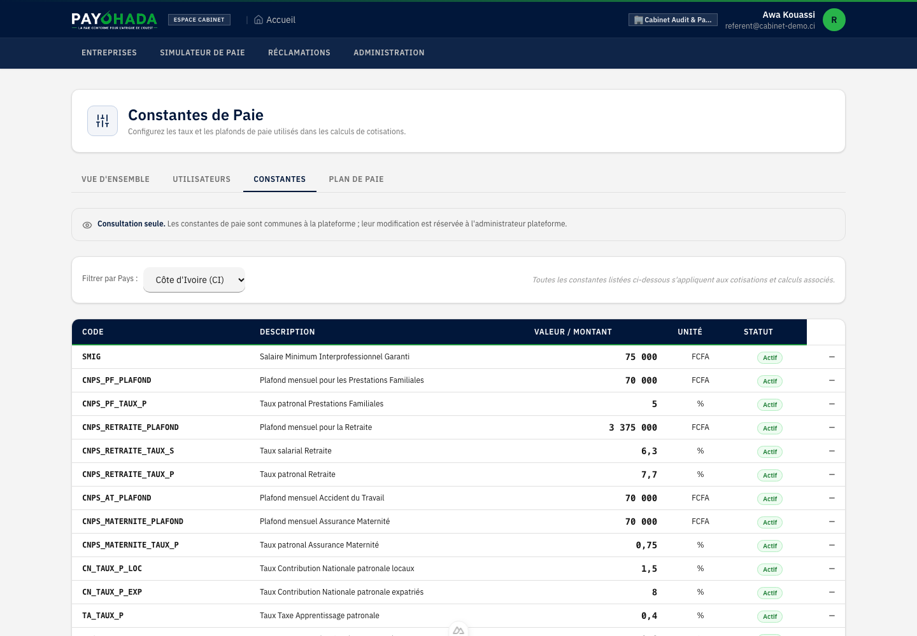
Figure 5 — Constantes de paie consultables en lecture seule par le cabinet.
À savoir — Les constantes (SMIG, plafonds et taux CNPS, CMU, taxes, etc.) sont communes à la plateforme. Si une valeur doit évoluer, contactez le support payohada.

3.16 Importer des données en masse
Pour une entreprise qui possède déjà des milliers de salariés, la création manuelle n'est pas envisageable. L'assistant d'import charge les données de base depuis un fichier Excel ou CSV, les valide à blanc, puis les crée ou les met à jour de façon idempotente.
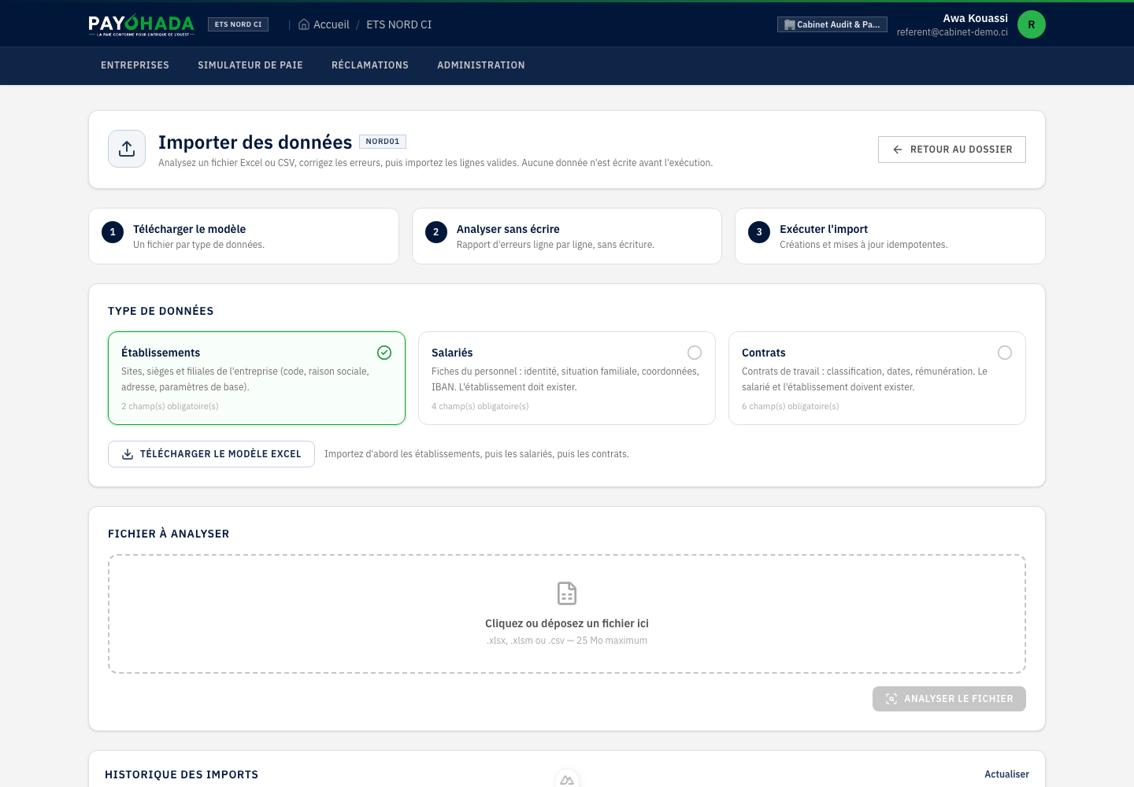
Figure 6 — Assistant d'import des données de base (Excel / CSV).
1. Ouvrez le dossier, puis cliquez sur Importer des données (Excel/CSV).
2. Choisissez le type : Établissements, Salariés ou Contrats.
3. Téléchargez le modèle Excel et remplissez-le sans modifier la ligne d'en-tête.
4. Déposez le fichier, puis cliquez sur Analyser le fichier : aucune donnée n'est écrite à ce stade.
5. Lisez le rapport : lignes valides, lignes en erreur, colonnes manquantes. Corrigez le fichier ou associez les colonnes, puis relancez l'analyse.
6. Cliquez sur Exécuter l'import (ou Importer les lignes valides si des erreurs subsistent).
7. Consultez l'historique des imports pour retrouver le résultat et les compteurs.
Type | À importer | Prérequis
Établissements | Sites, sièges, filiales : code, raison sociale, adresse, paramètres de base. | Aucun ; à importer en premier.
Salariés | Identité, situation familiale, coordonnées, IBAN. | Le code établissement doit exister.
Contrats | Classification, dates, rémunération, transport, téléphone. | L'établissement et le salarié doivent exister.

Astuce — Respectez l'ordre établissements → salariés → contrats. Un réimport du même fichier met à jour les enregistrements existants (même code établissement, même matricule, même numéro de contrat) au lieu de créer des doublons.

Attention — L'analyse à blanc ne modifie rien, mais l'exécution est réelle. Vérifiez le rapport avant de cliquer sur Exécuter l'import. Les fichiers sont limités à 25 Mo et supprimés après exécution.

3.17 Bonnes pratiques et checklist mensuelle
- Vérifiez les contrats actifs et les dates de début/fin avant chaque calcul.
- Contrôlez les variables transmises par l'entreprise : heures, absences, primes, acomptes.
- Calculez d'abord en brouillon, relisez les écarts, puis validez.
- Exportez les états de paie et conservez-les avec les bulletins de la période.
- Ne réutilisez jamais un compte nominatif : créez un compte par utilisateur.
Avant la clôture | Vérification
Contrats | Tous les salariés présents ont un contrat actif sur la période.
Variables | Heures supplémentaires, absences, primes et acomptes sont saisis.
Calcul | Les bulletins sont calculés sans erreur et les totaux sont cohérents.
Validation | Les bulletins sont validés et les états sont exportés.
Archivage | Bulletins, journal de paie et états CNPS/ITS sont conservés.

4. Guide Entreprise
L'espace Entreprise permet de préparer la paie du mois : saisir les variables, transmettre la grille au cabinet, consulter les bulletins et valider les demandes du personnel.

Fiche rôle — entreprise cliente
 | Votre périmètre
Compte | client, rattaché à un dossier (une entreprise).
Menus | Tableau de bord · Saisie des Variables · Bulletins de Paie · Personnel · Demandes · Réclamations.
Vous pouvez | Saisir et transmettre les variables ; consulter et télécharger les bulletins ; valider ou refuser congés et acomptes ; suivre les réclamations.
Vous ne pouvez pas | Calculer ou valider les bulletins (rôle du cabinet) ; modifier les référentiels globaux.

4.1 Le tableau de bord de l'entreprise
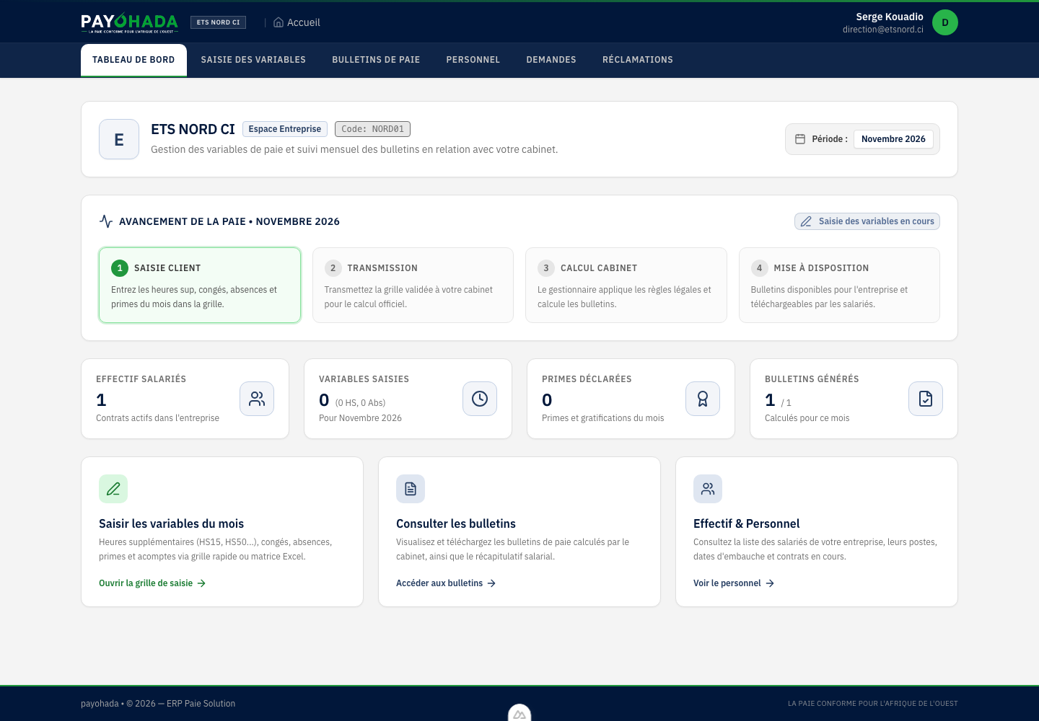
Figure 7 — Tableau de bord de l'entreprise pour la période en cours.
Le tableau de bord affiche la période sélectionnée, l'avancement de la paie en quatre étapes et les indicateurs clés : effectif, variables saisies, primes déclarées et bulletins générés.
1. Choisissez le mois et l'année dans le sélecteur de période.
2. Lisez l'étape en cours : saisie client, transmission, calcul cabinet ou mise à disposition.
3. Cliquez sur une carte d'action (Saisir les variables, Consulter les bulletins, Personnel) pour ouvrir l'écran correspondant.

4.2 Saisir les variables de paie du mois
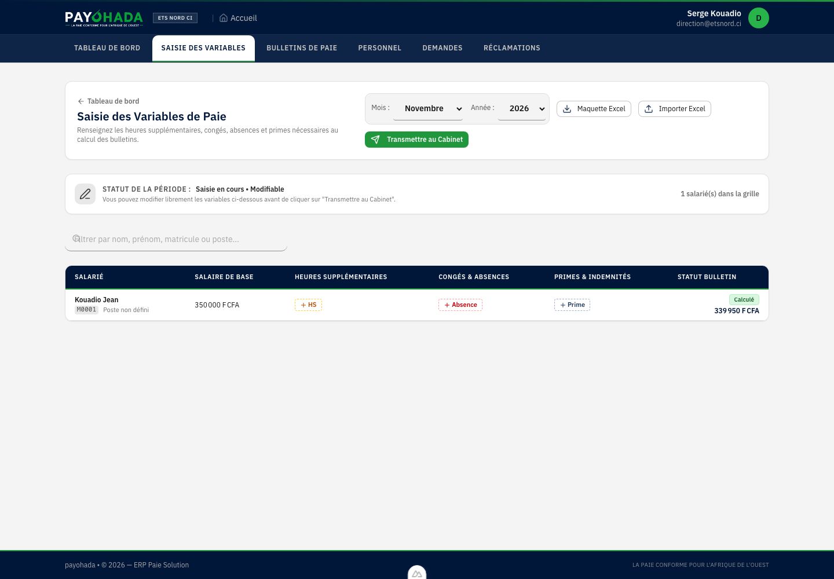
Figure 8 — Grille de saisie des variables mensuelles.
La grille présente un salarié par ligne et les rubriques du mois : salaire de base, heures supplémentaires, congés et absences, primes et indemnités, statut du bulletin.
1. Ouvrez Saisie des Variables et sélectionnez le mois et l'année.
2. Pour chaque salarié, cliquez sur + HS pour ajouter des heures supplémentaires (code et nombre).
3. Cliquez sur + Absence pour enregistrer un congé ou une absence (dates, motif, durée).
4. Cliquez sur + Prime pour ajouter une prime ou une indemnité.
5. Vérifiez les totaux et les statuts, puis cliquez sur Transmettre au Cabinet.
Rubrique | À saisir | Exemple
Heures supplémentaires | Code de majoration et nombre d'heures | HS25 : 10 heures
Congés et absences | Dates, motif, nombre de jours ou d'heures | Congés payés du 12 au 20
Primes et indemnités | Libellé et montant | Prime de rendement : 25 000 FCFA
Acomptes | Montant déjà versé au salarié | Acompte : 50 000 FCFA

Utiliser Excel (maquette et import)
- Maquette Excel télécharge la grille pré-remplie avec le personnel de l'entreprise.
- Complétez-la hors ligne, puis utilisez Importer Excel pour la réinjecter.
- Vérifiez le message de résultat : les lignes importées et les éventuelles erreurs y sont indiquées.
- Après import, contrôlez de nouveau la grille avant de transmettre.

Statut de la période et transmission
Statut | Signification | Votre action
Saisie en cours | La période est modifiable | Complétez la grille, puis transmettez.
Transmis | La grille est partie au cabinet | Attendez le calcul ; signalez toute correction au cabinet.
Calculé | Les bulletins sont produits | Consultez les bulletins ; le cabinet peut encore corriger.
Validé | La paie est définitive | Téléchargez les bulletins et les états.

Attention — Une fois la grille transmise, évitez de modifier les variables sans prévenir le cabinet : cela peut créer un décalage entre la saisie et le calcul.

4.3 Consulter les bulletins
1. Ouvrez Bulletins de Paie.
2. Sélectionnez la période.
3. Consultez la masse salariale, les cotisations et le net à verser.
4. Ouvrez un bulletin pour le visualiser, l'imprimer ou le télécharger en PDF.
Les bulletins ne sont disponibles qu'après le calcul par le cabinet. Le statut affiché permet de savoir s'ils sont encore modifiables ou définitifs.

4.4 Consulter le personnel
L'écran Personnel liste les salariés de l'entreprise avec leur poste, leur matricule, leur date d'embauche et leurs contrats en cours. Il s'agit d'une vue de consultation : la création et la modification des fiches restent du ressort du cabinet.

4.5 Valider les demandes du personnel
L'entreprise est la seule autorité de décision pour les congés et les acomptes. Le cabinet ne décide pas à sa place.
1. Ouvrez Demandes : les congés et acomptes en attente sont regroupés dans une file unique.
2. Filtrez par statut ou par salarié si nécessaire.
3. Ouvrez une demande pour voir le détail (dates, motif, solde ou montant).
4. Validez ou refusez : un refus doit être motivé.
Demande | Effet d'une validation | Effet d'un refus
Congé | Une absence « Congés payés » est créée et sera prise en compte par la paie. | Le salarié voit le motif du refus ; aucun congé n'est décompté.
Acompte | L'avance est retenue sur le bulletin du mois choisi. | Aucune retenue n'est appliquée.

4.6 Suivre les réclamations
L'écran Réclamations donne une vue en lecture seule des réclamations déposées par les salariés de l'entreprise et des réponses du cabinet. Le traitement est réservé au cabinet.

4.7 Bonnes pratiques
- Transmettez la grille avant la date limite convenue avec votre cabinet.
- Contrôlez les heures supplémentaires et les absences avant transmission.
- Traitez les demandes de congés et d'acomptes rapidement : elles impactent la paie du mois.
- Téléchargez et conservez les bulletins après validation.

Récapitulatif : qui fait quoi entre l'entreprise et le cabinet
Tâche | Entreprise | Cabinet
Fixer les éléments variables du mois | Saisit et transmet | Contrôle et complète si besoin
Calculer les bulletins | Non | Oui
Valider les bulletins | Non | Oui
Valider les congés et les acomptes | Oui (seule autorité) | Non
Mettre les bulletins à disposition | Consulte et télécharge | Produit et valide
Traiter une réclamation de salarié | En est informée | Répond et clôture

5. Guide Salarié
L'espace Salarié donne accès aux bulletins de paie, aux congés, aux acomptes et aux réclamations. Il est strictement personnel.

Fiche rôle — salarié
 | Votre périmètre
Compte | salarie, rattaché à une fiche salarié.
Menus | Mes Bulletins · Mes Congés · Mes Acomptes.
Vous pouvez | Consulter et télécharger vos bulletins ; demander des congés ou un acompte ; déposer et suivre une réclamation.
Vous ne pouvez pas | Modifier vos bulletins, vos contrats ou vos données de paie.

5.1 Consulter et télécharger ses bulletins
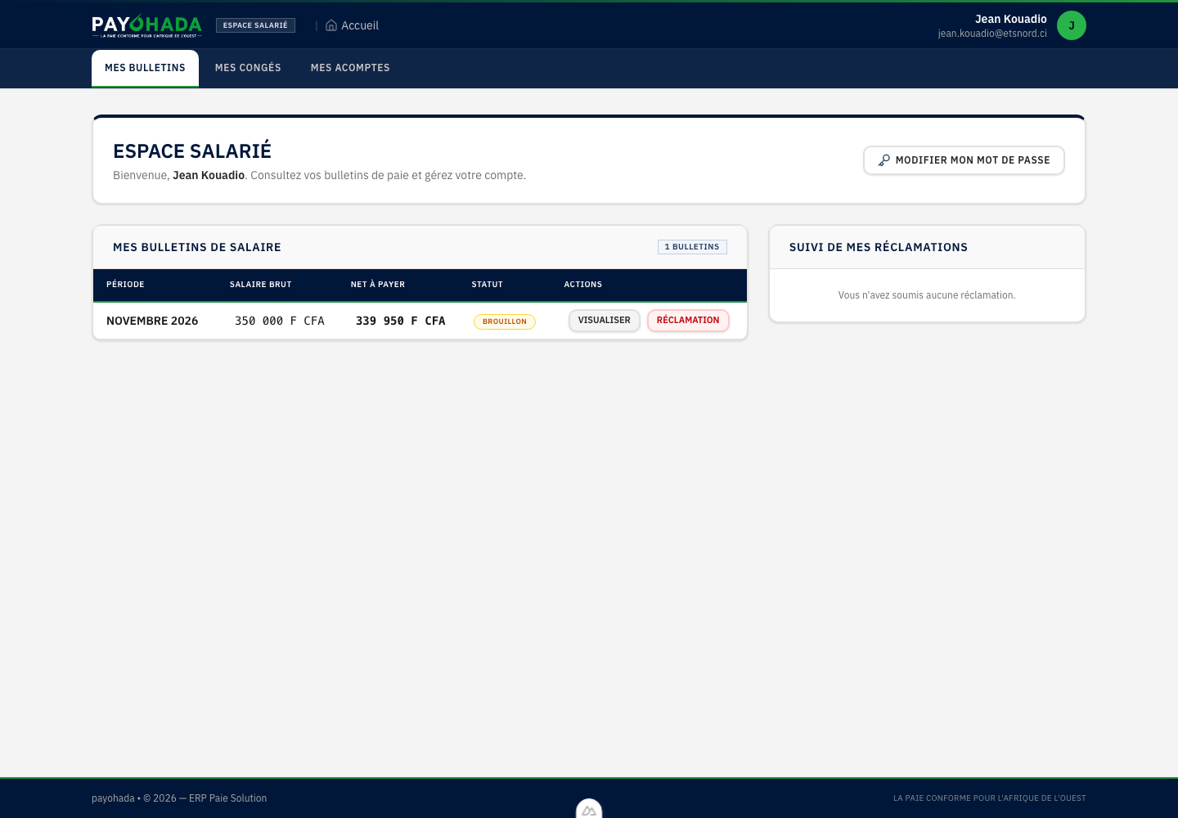
Figure 9 — Espace salarié : bulletins et suivi des réclamations.
1. Ouvrez Mes Bulletins.
2. Parcourez la liste chronologique des bulletins.
3. Cliquez sur Visualiser pour ouvrir le bulletin, puis utilisez l'impression ou le téléchargement.
Chaque ligne indique la période, le salaire brut, le net à payer et le statut. Un bulletin en brouillon peut encore évoluer ; un bulletin validé est définitif. En cas de doute sur un montant, déposez une réclamation depuis la ligne concernée.

5.2 Demander un congé
1. Ouvrez Mes Congés : le solde acquis, pris et restant est affiché.
2. Cliquez sur Demander un congé.
3. Saisissez la date de début, la date de fin et, si besoin, un motif.
4. Validez : la demande part à l'entreprise, qui accepte ou refuse.
Le solde est calculé par le serveur avec les mêmes règles que le bulletin. Une demande acceptée crée une absence « Congés payés » qui sera prise en compte dans la paie.

5.3 Demander un acompte
1. Ouvrez Mes Acomptes.
2. Cliquez sur Demander un acompte.
3. Indiquez le montant, le mois de paie concerné, l'année et un motif éventuel.
4. Validez : l'entreprise accepte ou refuse.
À savoir — Un acompte validé est retenu sur le bulletin du mois choisi. Anticipez-le pour éviter un net à payer trop faible.

5.4 Déposer une réclamation
1. Ouvrez Mes Bulletins ou l'encart Suivi de mes réclamations.
2. Cliquez sur Réclamation sur le bulletin concerné.
3. Décrivez précisément l'anomalie constatée.
4. Validez : la réclamation est transmise au cabinet, qui répond.
Vous suivez l'état de la réclamation : À traiter, Traitée ou Rejetée, avec la réponse du cabinet.

5.5 Modifier son mot de passe
1. Cliquez sur Modifier mon mot de passe en haut de l'espace salarié.
2. Saisissez le mot de passe actuel, puis le nouveau deux fois.
3. Validez : le nouveau mot de passe est actif immédiatement.

5.6 Bonnes pratiques
- Conservez vos bulletins : ils constituent des justificatifs de revenus et de droits.
- Contrôlez la période, le brut, les cotisations et le net à payer.
- Déposez une réclamation rapidement en cas d'écart, en citant le bulletin concerné.
- Ne partagez pas votre mot de passe : vous êtes responsable de l'accès à vos données.

PARTIE III
Sécurité et références

Adopter les bons réflexes, retrouver une réponse rapide et disposer des tableaux de référence au quotidien.
Au programme de cette partie :
- 6. Sécurité et confidentialité — comptes, données et bonnes pratiques.
- 7. Questions fréquentes — réponses aux situations courantes.
- 8. Matrice des rôles — qui peut faire quoi, en un tableau.
- 9. Glossaire — le vocabulaire de la paie.
- 10. Annexes — calendrier type, checklist et statuts.

6. Sécurité et confidentialité
La paie manipule des données personnelles et financières sensibles : identité, situation familiale, numéro de sécurité sociale, IBAN, rémunérations. Leur protection repose sur des règles simples, appliquées par tous.

6.1 Comptes et mots de passe
- Un compte nominatif par utilisateur : jamais de compte partagé ni de compte générique.
- Mot de passe d'au moins 8 caractères, mélangeant lettres et chiffres ; évitez les mots courants.
- Ne communiquez jamais un mot de passe par email ou messagerie : utilisez le canal prévu par votre organisation.
- Changez votre mot de passe dès que vous suspectez une compromission.
- L'administrateur peut désactiver un compte immédiatement en cas de départ ou d'incident.

6.2 Rôles et moindre privilège
Chaque rôle ne donne accès qu'à ce qui lui est nécessaire. Attribuez le rôle le plus restreint possible et vérifiez les affectations lors des arrivées, départs et changements de fonction.
Rôle | À attribuer à | À éviter
Propriétaire du cabinet | Le responsable du cabinet | Un compte partagé par l'équipe.
Administrateur du cabinet | Un associé ou responsable de production | Un stagiaire ou un prestataire ponctuel.
Gestionnaire de paie | Un gestionnaire paie, sur ses sociétés | Un accès à toutes les sociétés sans nécessité.
Entreprise cliente | La direction ou le RH de l'entreprise | Un compte générique sans responsable identifié.
Salarié | Chaque salarié, sur sa fiche | Un compte pour plusieurs salariés.

6.3 Données personnelles et confidentielles
- Ne consultez que les dossiers et salariés nécessaires à votre mission.
- Ne communiquez pas les bulletins à un tiers non autorisé (hors obligations légales).
- Les exports (PDF, Excel, CSV) contiennent des données personnelles : stockez-les dans un espace sécurisé et supprimez les copies inutiles.
- Ne diffusez pas de captures d'écran contenant des noms, IBAN ou montants sur des canaux non maîtrisés.
- Respectez la durée de conservation définie par votre organisation.

6.4 Poste de travail et session
- Verrouillez votre poste dès que vous vous absentez.
- Déconnectez-vous explicitement en fin de journée, surtout sur un poste partagé.
- N'installez pas d'extension de navigateur non validée sur le poste utilisé pour la paie.
- Privilégiez un réseau de confiance ; évitez les Wi-Fi publics pour manipuler des bulletins.

6.5 Pièces jointes et téléchargements
- Les pièces jointes sont contrôlées par la plateforme : extensions autorisées et taille limitée.
- N'ouvrez que les documents attendus ; en cas de doute, vérifiez l'expéditeur.
- Les téléchargements de bulletins et d'états peuvent être bloqués par le navigateur : autorisez les fenêtres surgissantes pour la plateforme.
- Supprimez les fichiers téléchargés qui ne sont plus utiles.

6.6 Incident ou suspicion de compromission
1. Changez immédiatement votre mot de passe.
2. Signalez l'incident à votre administrateur (cabinet) ou au support payohada.
3. Précisez la date, l'action constatée et, si possible, l'écran ou le message affiché.
4. N'effacez pas les traces : ne supprimez pas les emails ni les fichiers concernés avant instruction.
Attention — Aucun agent payohada ne vous demandera votre mot de passe par téléphone ou par email. Toute demande de ce type doit être considérée comme suspecte.

7. Questions fréquentes
Les réponses ci-dessous couvrent les situations les plus fréquentes. Si le problème persiste, contactez votre administrateur en précisant l'écran, la période et le message affiché.

Je ne vois pas le menu Administration.
Le menu n'est visible que pour le propriétaire et les administrateurs du cabinet. Un gestionnaire de paie ne le voit pas. Si vous êtes propriétaire et ne le voyez pas, rechargez la page ou vérifiez que vous êtes bien connecté avec le bon compte.

Les constantes et le plan de paie sont en lecture seule.
C'est le fonctionnement prévu : le cabinet peut consulter les référentiels globaux, mais leur modification est réservée au support payohada. Contactez le support si une valeur doit évoluer.

Un salarié n'apparaît pas dans la grille de variables.
Vérifiez qu'il a une fiche salarié active dans l'établissement et un contrat actif sur la période. Un salarié sans contrat n'est pas proposé à la saisie.

Le calcul de paie ne produit aucun bulletin.
Contrôlez la période, le statut des contrats et l'existence d'au moins un salarié rattaché à l'établissement. Les contrats doivent être actifs sur le mois calculé.

Un bulletin validé contient une erreur.
Un bulletin validé ne peut pas être recalculé directement. Le cabinet doit l'invalider, corriger la cause (variable, contrat, constante), recalculer puis valider à nouveau. Signalez l'écart au cabinet si vous êtes l'entreprise.

Pourquoi le net à payer a-t-il changé entre deux consultations ?
Le bulletin a probablement été recalculé avant validation, ou des variables ont été corrigées. Un bulletin validé est définitif ; les montants affichés peuvent évoluer tant que la période n'est pas validée.

Comment retrouver un bulletin ancien ?
Utilisez le sélecteur de période dans Bulletins de Paie (entreprise) ou Mes Bulletins (salarié). Les périodes antérieures restent consultables.

Le téléchargement d'un PDF ou d'un Excel ne démarre pas.
Autorisez les fenêtres surgissantes et les téléchargements pour la plateforme, puis réessayez. Vérifiez aussi que le navigateur n'a pas bloqué le fichier.

Je n'ai pas reçu l'email contenant mes identifiants.
Vérifiez les indésirables et l'adresse saisie. Si l'envoi automatique est indisponible, l'administrateur peut vous transmettre le mot de passe temporaire par un autre canal ; changez-le à la première connexion.

Comment créer une entreprise cliente ?
Le cabinet crée un dossier (Entreprises > Nouveau Dossier), puis un établissement, puis les salariés et les contrats. L'entreprise reçoit un accès depuis l'onglet Accès Client du dossier.

Puis-je utiliser payohada sur téléphone ou tablette ?
L'interface est optimisée pour ordinateur. Sur mobile, certaines grilles et tableaux restent lisibles mais l'expérience est limitée ; privilégiez un ordinateur pour la saisie et la validation.

8. Matrice des rôles
Ce tableau récapitule les droits par action. Il reflète les règles appliquées côté serveur : l'interface ne fait que les rendre visibles.
Action | Propriétaire / admin cabinet | Gestionnaire de paie | Entreprise | Salarié
Créer un dossier | Oui | Oui | Non | Non
Créer un établissement | Oui | Oui (sociétés affectées) | Non | Non
Créer un salarié / contrat | Oui | Oui (sociétés affectées) | Non | Non
Saisir les variables | Oui | Oui (sociétés affectées) | Oui | Non
Calculer les bulletins | Oui | Oui (sociétés affectées) | Non | Non
Valider les bulletins | Oui | Oui (sociétés affectées) | Non | Non
Consulter les bulletins | Oui | Oui (sociétés affectées) | Oui (son dossier) | Oui (les siens)
Consulter les constantes / plan de paie | Oui (lecture) | Oui (lecture) | Non | Non
Gérer les utilisateurs du cabinet | Oui | Non | Non | Non
Traiter une réclamation | Oui | Oui (sociétés affectées) | Non | Non
Déposer une réclamation | Non | Non | Non | Oui
Valider un congé / acompte | Non | Non | Oui | Non

La modification des constantes et du plan de paie relève du support payohada ; les cabinets y accèdent uniquement en lecture.

9. Glossaire
Les termes ci-dessous sont utilisés dans l'application et dans ce manuel.
Terme | Définition
Bulletin de paie | Document récapitulant la rémunération d'un salarié pour une période : gains, retenues et net à payer.
Salaire brut | Rémunération avant déduction des cotisations salariales et de l'impôt.
Net à payer | Montant effectivement versé au salarié après déductions.
Net imposable | Base de calcul de l'impôt sur le revenu, après déductions autorisées.
ITS | Impôt sur les traitements et salaires : impôt progressif retenu à la source.
CNPS | Caisse nationale de prévoyance sociale : retraite, prestations familiales, accidents du travail, maternité.
CMU | Couverture maladie universelle : cotisation de santé.
RICF | Réduction d'impôt pour charges de famille, appliquée selon la situation et les enfants à charge.
SMIG | Salaire minimum interprofessionnel garanti.
CCN | Convention collective nationale applicable à l'entreprise.
Période de paie | Mois et année auxquels se rattachent les variables et les bulletins.
Variable de paie | Élément du mois saisi hors contrat : heures supplémentaires, absence, prime, acompte.
Bulletin en brouillon | Bulletin calculé mais encore modifiable.
Bulletin validé | Bulletin définitif, mis à disposition de l'entreprise et du salarié.
Invalider | Rouvrir une période validée pour corriger puis recalculer un bulletin.
Édition | État collectif produit à partir des bulletins (journal, livre, CNPS, ITS, charges).
DSN / NetEntreprise | Déclaration sociale nominative et plateforme de dépôt associée.
RCCM | Registre du commerce et du crédit mobilier : identifiant légal de l'entreprise.
NIR | Numéro d'inscription au répertoire (numéro de sécurité sociale).
IBAN | Identifiant bancaire international du compte de versement.
Matricule | Identifiant du salarié au sein de l'établissement.
Établissement | Site de l'entreprise (siège, filiale, agence) auquel sont rattachés les salariés.
Journal de paie | État récapitulatif par salarié et par mois.
Livre de paie | État détaillé de toutes les rubriques, ligne à ligne.
OHADA | Organisation pour l'harmonisation en Afrique du droit des affaires.

10. Annexes
Calendrier type, checklist de clôture et rappel des statuts : à imprimer ou à garder sous la main.

Annexe A — Calendrier mensuel type
Période | Cabinet | Entreprise | Salarié
Début du mois | Vérifie les contrats et les arrivées/départs. | Prépare les éléments variables. | Signale les absences.
J-5 avant clôture | Relance les variables manquantes. | Saisit et transmet la grille. | Dépose les demandes de congés/acomptes.
Jour de clôture | Calcule et contrôle les bulletins. | Valide les demandes en attente. | —
J+1 | Corrige si besoin et valide. | Consulte les bulletins. | —
J+2 | Édite et exporte les états. | Télécharge les bulletins. | Consulte ses bulletins.

Annexe B — Checklist de clôture de paie
Fait | Point de contrôle
☐ | Tous les salariés présents ont une fiche et un contrat actif.
☐ | Les heures supplémentaires, absences, primes et acomptes sont saisis.
☐ | Les demandes de congés et d'acomptes en attente sont traitées.
☐ | Les bulletins sont calculés sans erreur.
☐ | Les totaux (brut, cotisations, net) sont cohérents avec le mois précédent.
☐ | Les bulletins sont validés.
☐ | Le journal de paie, le livre de paie et les états CNPS/ITS sont exportés.
☐ | Les documents sont archivés dans l'espace prévu.

Annexe C — Statuts et significations
Domaine | Statuts
Période de paie | Saisie en cours · Transmis · Calculé · Validé
Bulletin | Brouillon · Calculé · Validé
Demande de congé | En attente · Validée · Refusée
Demande d'acompte | En attente · Validée · Refusée
Réclamation | À traiter · Traitée · Rejetée
Compte utilisateur | Actif · Désactivé

Annexe D — Support
Avant de contacter le support, munissez-vous des informations suivantes : votre rôle et votre email de connexion, le nom du dossier ou du salarié concerné, la période de paie, l'écran où le problème survient et le message exact affiché.
Interlocuteur | Quand le contacter
Administrateur du cabinet | Comptes, rôles, affectations, accès aux dossiers.
Support payohada | Anomalie reproductible, message d'erreur, problème d'export ou d'email.

Fin du manuel — Vous disposez désormais des repères essentiels pour chaque rôle. Ce document est versionné : consultez la version la plus récente avant toute formation ou prise de poste.

